ALEGORÍA DEL BUEN GOBIERNO: Lorenzetti (S.XIV)

**¿CÓMO SALVAR LA FUNCIÓN NOBLE DE LA POLÍTICA Y LA SUPERIORIDAD ÉTICA DE LA DEMOCRACIA A TRAVÉS DEL ARTE?**

LA FUNCIÓN DIDÁCTICA DEL ARTE NO SÓLO SE HA EMPLEADO EN EL ÁMBITO RELIGIOSO A LO LARGO DE LA HISTORIA. TAMBIÉN EN EL ÁMBITO POLÍTICO SE HA QUERIDO REPRESENTAR EL IDEAL DEL BUEN GOBIERNO, ASÍ COMO LOS ATRIBUTOS QUE HAN DE ACOMPAÑAR SIEMPRE AL BUEN GOBERNANTE.

ES EL CASO DEL FRESCO QUE A CONTINUACIÓN ANALIZAMOS, PINTADO EN EL S.XIV POR AMBROSIO LORENZETTI PARA EL PALACIO PÚBLICO DE SIENA, DONDE TENÍAN LUGAR LAS REUNIONES DEL CONSEJO DE LOS PRINCIPALES GOBERNANTES DE SIENA. LA IMPORTANCIA DE LA OBRA ESTRIBA EN LA TEMÁTICA “PROFANA” QUE ACOGE, PUES POR PRIMERA VEZ SE ALEJABA DE LA TEMÁTICA RELIGIOSA QUE IMPREGNABA LA TOTALIDAD DEL ARTE GÓTICO.

ANTE EL INQUIETANTE PROCESO DE DESGASTE POLÍTICO Y EL NAUFRAGIO MORAL QUE REPRESENTA LA CORRUPCIÓN GENERALIZADA ACTUAL, PROPONEMOS, EN EL SENO DE UNA SOCIEDAD DESMORALIZADA, REVISAR LAS VIRTUDES DEL BUEN GOBERNANTE PARA SALVAR LA FUNCIÓN NOBLE DE LA POLÍTICA Y LA SUPERIORIDAD ÉTICA DE LA DEMOCRACIA DEL S. XXI.

Autor: MPC (Estudiante de 4º curso de Derecho y Ciencias Políticas).

1. **Análisis del contenido de la obra**:

Ambrogio Lorenzetti pintó, en el marco de la pintura gótica pre-renacentista del S.XIV, el que se convertiría en uno de los murales más aclamados a lo largo de la historia, no sólo artísticamente, sino también desde el punto de vista de la Filosofía Política.

Tal y como se observa en el fresco (abajo), **la Justicia o *Iustitia* (1) preside la escena, sentada a la izquierda en un trono y representada como una mujer que mantiene en una balanza el equilibrio entre el Bien,** representado a la derecha como un ángel de vestimenta blanca, que imparte justicia a dos ciudadanos**, y el Mal,** representado a la izquierda como un ángel de vestimenta roja, que castiga a otros dos ciudadanos. Después de la época romana, la Justicia está representada por una mujer que sostiene una espada, emblema de su potestad y castigo, y una balanza: ésta, que no se inclina a favor de nadie, es el signo de su imparcialidad, como también pueden serlo sus ojos distraídos. Esta figura procede de la divinidad mitológica de Tetis, diosa de la ley y consejera de Zeus, dios de dioses[1]; una muestra más de la representación de símbolos neo-clásicos y propios del Renacimiento.

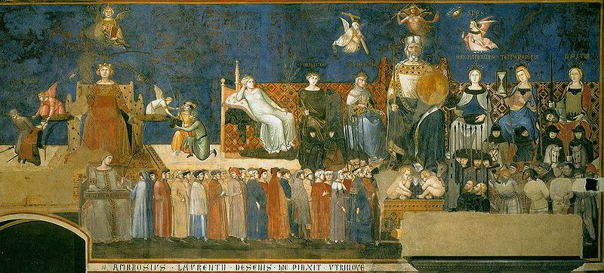

**(2)**

**(1)**

**(5)**

**(3)**

**(6)**

**(4)**

**Sobre la cabeza de la Justicia, la Sabiduría o *Sapientia*** (2**), que vierte su conocimiento a la hora de impartir justicia a los ciudadanos.** En efecto, la balanza significa también, la sabiduría de aquél que es capaz de construir su propio pensamiento sin dejarse arrastrar por posiciones extremistas. Porta un *libro*, que en el Renacimiento simboliza la sabiduría de los profetas y las sibilas, así como la personificación de la gramática y la retórica, o de las musas de la historia y la poesía. Llama la atención que el mismo tenga forma de Códice y no de papiro, lo cual quiere decir que se destina a un público más genérico, como podría ser la ciudad de Siena, y no a un público erudito más restringido, como solía ocurrir con el papiro.

Bajo la Justicia, vestida de blanco y dorado, se encuentra la *Concordia* (3) trenzando una cuerda que llevan los personajes situados en procesión en la parte inferior. Éstos últimos (4) no son sino los veinticuatro consejeros de la ciudad, por lo que sus rostros son retratos fidedignos de los consejeros que ocupaban el cargo en la época. Donde termina la procesión, si sitúa en un trono de proporciones mayores al resto de personajes representados en la composición, resaltando de esta forma su importancia, el *gobernador* (5) (el Buen Gobierno era representativo por naturaleza) portando un yelmo dorado como símbolo de las decisiones armadas de buenos consejos, y rodeado de diversos atributos que deben ordenar siempre su gobierno, y que se representan en forma de personificación:



* **La Paz** *(Pax)*, representada como una mujer vestida de azul celeste de aspecto virginal sosteniendo una rama de olivo y coronada con hojas de laurel. Tradicionalmente, con una mujer sosteniendo una rama de olivo se solía representar la *Pax Romana*, característica del reinado de Augusto. El olivo, venerado desde la más remota antigüedad por toda la cuenca del Mare Nostrum por ser considerado árbol sagrado y símbolo de la sabiduría, se atribuye a la Paz y a la eternidad debido a su extraordinaria longevidad[2].



* **La Fortaleza** (*Fortalaetia*), a su derecha, se personifica como una mujer vestida con armadura, un escudo, que alude a la capacidad de hacer frente a las pasiones, y una rama de roble, que evoca a la fortaleza del alma.
* **La Prudencia** (*Prudentia*), a la izquierda del gobernador, se personifica como una mujer con un velo blanco, que simboliza el acceso a un estado de conciencia superior. “Tomar el velo” significa que se entra en otra vida, un espacio espiritual separado del mundo[3]. Ciertamente, la prudencia se deriva del ejercicio constante de la razón. En la imagen, la prudencia enseña al gobernador lo que parece un espejo, que simboliza la necesidad de conocerse a sí mismo a la hora de tomar decisiones[4].

**La Magnificencia** (*Magnanimitas*), a la derecha del gobernador, suele representarse con una túnica larga y por encima una especie de peplo sin*apoptygma* o túnica fina hasta los tobillos, sostenida por broches en los hombros y con flecos en la parte baja. Suele portar un cofre del que sales joyas, monedas y medallas, como se observa en la imagen.

**La Templanza** (*Temperantia*), al lado de la Magnificencia, aparece representada como una mujer que sostiene un freno o lo que parece un reloj de arena que alude al equilibrio, la moderación y el autocontrol. La representación más frecuente de la Templanza no sigue las propuestas de Ripa sino que se remonta a otras tradiciones de origen medieval.

**La Justicia** (*Iustitia*), por último, aparece de nuevo a la derecha de la Templanza, como virtud propia, no de la ciudad, sino del gobernador. Esta vez se encuentra representada como Judith[5], mujer de Maimónimes en el Antiguo Testamento, con una espada y la cabeza de Holofernes sobre su regazo, sujeta con la mano izquierda. Pese a que es una figura perteneciente al Antiguo Testamento, Judith se representa también en Florencia por Donatello como imagen de la República.

No resulta disparatado pensar que se trata de las **Virtudes Cardinales** al observar el cuadro por primera vez. De ser así, la temática profana del fresco, que venimos defendiendo a lo largo de éste trabajo, quedaría en entredicho. Sin embargo, aunque desde la época medieval los teólogos han tratado de justificar su existencia partiendo de algunos textos de la Biblia**, lo cierto es que su** **origen está en la filosofía clásica**, por lo que volvemos a situarnos en el humanismo, en la vuelta a lo clásico del Renacimiento, y en la temática profana y mayormente mitológica, aunque nos hallemos en pleno gótico (de ahí la singularidad de la obra). **“Platón describió en  *La República* cuatro virtudes principales**, así como la manera en que un individuo puede lograrlas: **la Prudencia, que se deriva del ejercicio constante de la razón; la Fortaleza, que se ejerce mediante una conducta adecuada para cada caso, obrando según las emociones o el espíritu; la Templanza, que es la capacidad de hacer que la razón se anteponga a los deseos; y la Justicia, que lleva a un estadio moral superior en el que todo está en perfecta armonía[6]”.**

Por útimo, en la esquina inferior derecha de la escena, bajo el gobernador, hay retratados una serie de personajes maniatados que se dirigen hacia él, posiblemente para ser juzgados con la paz, templanza, fortaleza, justicia, magnanimidad y la prudencia que le caracterizan. Asimismo, señalar que el fondo del fresco que analizamos es de un intenso azul que da gran colorido y luz a la escena, captando así rápidamente la atención del espectador, como solía ser frecuente en la pintura gótica y en la escuela sienesa del Giotto, a la que perteneció Lorenzetti.

Lorenzetti, por otro lado, también **pintó *Los efectos del Buen Gobierno en la Ciudad y en el Campo*,** como se observa más abajo. Llama la atención la puntual descripción que lleva acabo el pintor en estos frescos, de la contextualización geográfica de la escena en la ciudad de Siena: ciertamente, la identificación de los lugares respecto de la temática profana se convirtió en necesaria referencia. En efecto, además de la minuciosa descripción arquitectónica de Siena, se pueden reconocer majestuosos edificios sieneses como el Duomo. En los frescos citados, Lorenzetti no sólo llevó a buen término el intento de plasmar una gran panorámica de la ciudad y el campo, convirtiéndose en los primeros paisajes con perspectiva, sino que intentó traspasar al mural el espíritu feliz de una ciudad: el corro de personas que danzan en círculo cogidas de la mano en el centro de la escena es símbolo de la alegría que representa la idea de vivir en comunidad (1). Por otro lado, también se ven reflejados como ejemplos beneficiosos del buen gobierno, la abundancia (representada por  la cantidad de mercancía que pasea por la ciudad y el aparente bienestar de la gente), y la seguridad (consagrada en la tranquilidad con que pasean los nobles a caballo en la esquina inferior izquierda de la escena).

Asimismo, como decíamos, Lorenzetti quiso representar a las gentes de la ciudad: los que venden y compran (2), los curiosos que se asoman a la ventana (3), las jóvenes que danzan festivamente entrelazándose las manos, los que laboran en su taller (4), la doncella que va a desposarse seguida de parientes y amigos (5), los albañiles que cubren el tejado (6), e incluso los pájaros que parecen aliviar con sus trinos los ruidos de la urbe[7].

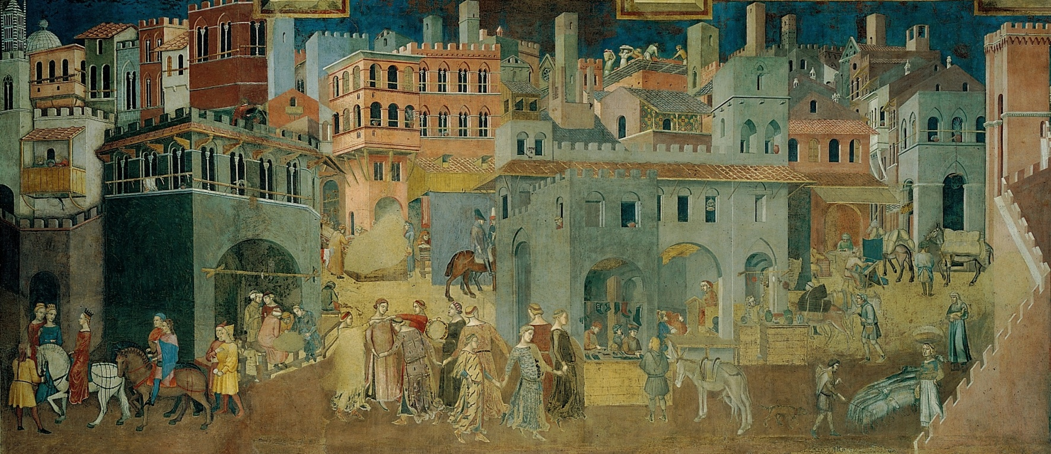

**(6)**

**(3)**

**(2)**

**(5)**

**(4)**

**(1)**

De repente, los ruidos de la urbe se van convirtiendo en lejanos silencios a medida que el espectador desliza su mirada hacia el campo, y los efectos del Buen Gobierno sobre él. La escena comienza con unos nobles (1) que, desde la izquierda, pasean tranquilamente entre la campiña. “El valle y los montículos en la lejanía, van creando el espacio en la que transcurre la vida cotidiana de los campesinos, de los señores que cazan, o de los que transportan mercancías[8]”. La alegría, la seguridad y la armonía parece que vuelven a reinar entre las gentes, como principales beneficios de un Buen Gobierno.

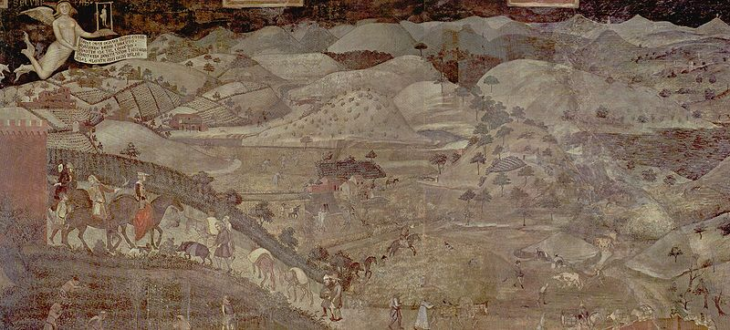

**(1)**

1. **Reflexión final:**
   1. El *vivire civile* y el *vivere commune*:

Los frescos pintados por los hermanos Lorenzetti, y en concreto los analizados, se configuran como representación del denominado “pre-humanismo cívico”, según defiende el propio Skinner[9] en su obra “El artista y la Filosofía Política: el Buen Gobierno de Amrogio Lorenzetti”. En palabras del autor, lo que Lorenzetti plasmaba en sus frescos no era tanto una entidad social como una forma de gobierno, **una política ciudadana que podía resumirse en la idea de que el ser humano sólo es libre en un régimen constitucional de participación ciudadana**. “Mediante una sutil combinación plástico-semántica, Lorenzetti habría fundido la imagen del Buen Gobierno con la de los propios ciudadanos**. Los buenos ciudadanos son el Buen Gobierno[10]”, confundiéndose así ‘ciudadano’ y ‘ciudad’**. Como en Grecia, **el buen ciudadano es el que participa en la política, es el que colabora en los quehaceres públicos en beneficio de la Polis**[11] (auto-gobierno local, como Siena): tal como diría **Aristóteles, los hombres son seres sociales y políticos por naturaleza, que comparten su vida en común:** *puesto que vemos que toda ciudad es una cierta comunidad y que toda comunidad está constituida con miras a algún bien (porque en vista de lo que les parece bueno todos obran en todos sus actos), es evidente que todas tienden a un cierto bien, pero sobre todo tiende al supremo la soberana entre todas y que incluye a todas las demás. Ésta es la llamada ciudad y comunidad cívica[12].* Por otro lado, parece que la idea de autosuficiencia presente en la concepción ideal de la Polis de la Antigua Grecia, se repite en el ideal de Buen Gobierno de Lorenzetti. En palabras de Aristóteles, *la comunidad perfecta de varias aldeas es la ciudad que tiene ya, por así decirlo, el nivel más alto de autosuficiencia[13]*. En definitiva, y como reitera **Skinner, el destino de la ciudad es consecuencia del comportamiento de los ciudadanos, por lo que el *vivere comune* se convierte en el *vivere civile*. Es la *vita activa* del ciudadano.** La similitud entre la Polis griega aristotélica y la ciudad república sienesa es incuestionable.

Y sin embargo, pese a que el propio Rubinstein cree que las ideas republicanas implícitas en los frescos reciben directamente una influencia aristotélica, según Skinner, Lorenzetti no toma en consideración Grecia, sino Roma, por cuanto Aristóteles todavía no había sido recuperado plenamente. Skinner sostiene que el pensamiento republicano cívico nace ciento cincuenta años atrás, en las Ciudades-Estado italianas del *Duecento* y toma el acervo argumental con el que construye su razonamiento -que es el de Lorenzetti- de un conjunto de obras que beben en fuentes romanas y no en una Política de Aristóteles, por entonces todavía no recuperada. Hablaríamos por tanto, defiende Skinner, de la influencia del republicanismo cívico de autores del siglo anterior, tales como Giovanni Viterbo o Brunetto Latini, que a su vez se nutren de autores clásicos romanos, esto es, del republicanismo cívico de autores como Séneca y muy especialmente Cicerón. Cicerón[14], en su obra *Sobre* *la República*, empieza resaltando la necesidad **de *virtud cívica*, de una virtud que no se puede tener sólo en teoría**: *así como puede ciertamente tenerse la teoría de una ciencia aunque no se practique,* ***esta virtud consiste enteramente en la práctica, y la práctica principal de la misma es el gobierno de la ciudad,*** *y la realización efectiva, no de palabra, de todas aquellas cosas* *que los filósofos «predican en la intimidad de sus reuniones[15].*

Por otro lado, más allá de las semejanzas patentes entre la Polis griega, la República Romana y la Ciudad-república italiana de Siena, diremos que, mientras en **la Filosofía Clásica la preocupación principal reside en alcanzar la mejor *forma de gobierno*, a partir de Maquiavelo la preocupación principal de la filosofía será la de alcanzar el *buen gobierno*. Lorenzetti, sin embargo, se adelanta a su época y propone de forma sutil las virtudes de un buen gobierno (justicia, concordia) y los atributos que deben acompañar a un buen gobernante (paz, templanza, prudencia, magnanimidad, fortaleza).**

* 1. La función de los frescos y del Derecho:

Como venimos manteniendo a lo largo del trabajo, los frescos del Buen y el Mal Gobierno acogen una **temática profana propia del renacimiento, en pleno contexto artístico gótico-religioso,** por lo que quizás quepa concluir que se trate de un mural “en transición”. De todas formas, no se nos puede escapar que, pese a no ser la temática acogida propia del gótico, sí lo era la finalidad que los frescos perseguían. Hablamos, en definitiva, de **la finalidad didáctica del arte gótico**[16], y en concreto, la pintura gótica. En efecto, en el campo religioso, las portadas de las catedrales, las esculturas y las pinturas no pretendían sino narrar el camino de la Salvación a un pueblo analfabeto. Y sin embargo, hay una gran desventaja en este sentido de los frescos de Lorenzetti, y es su difícil accesibilidad. Mientras las catedrales, esculturas y pinturas religiosas son numerosas y accesibles al pueblo más humilde, la política, en ésta época, se reserva a unos pocos privilegiados de clase alta, por lo que cuesta creer que la función didáctica de los frescos situados en el Palacio Público de Siena, lugar de reuniones del consejo sienés, se viera cumplida con plenitud. Por tanto, los frescos no pueden aspirar a cumplir la función didáctica a la que sí tenía acceso el arte religioso, financiado y patrocinado por la Iglesia y los Mecenas, privilegio que nunca tuvo el arte profano en el gótico, y razón por la cual los frescos no tuvieron su merecida repercusión hasta el renacimiento florentino.

Entonces, puede decirse que los frescos de los hermanos Lorenzetti fueron de **los primeros en la historia medieval en plantear la verdadera función de la política y el Derecho**, obligando a la reflexión de cuestiones durante siglos abandonadas: El Derecho y la Política, como parte integrante del mismo, pretenden el establecimiento de un orden social, la consecución de una convivencia pacífica, ordenada y justa; armonía y seguridad que parecen desprenderse como *Efectos del Buen Gobierno en la Ciudad y en el Campo*. Son necesarios ciertos niveles de paz, estabilidad, orden o justicia con anterioridad al establecimiento de un modelo de organización social determinado, aunque en los frescos está presenta la idea de que éstos se consiguen mediante el buen gobierno de una ciudad-república como Siena.

1. BARBE-GALL Françoise, *Comprender los Símbolos en la Pintura*, Ed. Lunwerg, Madrid, 2010, p.118.
2. RINCÓN GARCÍA Wifredo, *El Olivo en el Arte español*, Instituto de Historia CSIC, p. 73.
3. BARBE-GALL Françoise, *Comprender los Símbolos en la Pintura*, Ed. Lunwerg, Madrid, 2010, p.224.
4. LLULL Josué, *Las Virtudes Cardinales*, Arte e Iconografía, [www.arteiconografia.com](http://www.arteiconografia.com) , última visita: 2/1/2013.
5. BORNAY Erika, *Mujeres de la Biblia en la pintura del Barroco: Imágenes de la ambigüedad*, Ediciones Cátedra, 1998, Madrid, p. 42.
6. LLULL Josué, *Las Virtudes Cardinales*, Arte e Iconografía, [www.arteiconografia.com](http://www.arteiconografia.com) , última visita: 2/1/2013.
7. HISTORIA UNIVERSAL del ARTE, *Edad Media: Románico y Gótico*, volumen IV, Ed. Planeta, p. 341.
8. *Idem*.
9. SKINNER Quentin, *El artista y la filosofía política. El Buen Gobierno de Ambrogio Lorenzetti*, traducción de Eloy García y Pedro Aguado, trotta, Madrid, 2009.
10. LASTRA Antonio, *Skinner Q.; El Artista y la Filosofía Política*, Revista de Información y Pensamiento Urbano: Metrópolis, Barcelona, [www.w2bcn.cat](http://www.w2bcn.cat), última visita: 3/1/2013.
11. La polis era la forma perfecta de sociedad civil; sus rasgos esenciales eran: extensión territorial reducida; independencia económica (autarquía), es decir, que produjese lo suficiente para la alimentación de su población; y, especialmente, independencia política (autonomía), es decir, no estar sometida a otra ciudad ni a otro extranjero.
12. ARISTÓTELES, *Política*, Libro I, Madrid, Editorial Gredos, 2004.
13. *Idem*.
14. RIVERA GARCÍA Antonio, *El Republicanismo de Cicerón*, Cuadernos de Filosofía del Derecho, Ed. DOXA, 2006, Murcia, p. 377.
15. CICERÓN, M. T., *Sobre la república,* I, p. 26.
16. GARCÍA JURADO Roberto, *El Arte Republicano de Lorenzetti*, difusión cultural UAM, pág. 51: “Una de las múltiples formas que ha adquirido la relación entre la política y el arte es la utilización de éste con fines didácticos y formativos”.